**11~20各数的认识**

一、看图写数，并读一读。(每空2分，共16分)

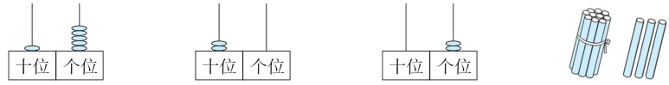

写作：________ 写作：________ 写作：________ 写作：________

读作：________ 读作：________ 读作：________ 读作：________

二、我会填。(每空1分，共30分)

1．按顺序填数。



2．18十位上的数字是(　　)，表示(　　)个(　　)，个位上的数字是(　　)，表示(　　)个(　　)。

3．6个一和1个十合起来是(　　)。

4．一个加数是13，另一个加数是6，和是(　　)。

5．在18－10中，被减数是(　　)，减数是(　　)。

6．和16相邻的两个数是(　　)和(　　)。

7．从14开始往后数，第5个数是(　　)。

8．

上面的数中最大的数是(　　)，最小的数是(　　)，从左边数第6个数是(　　)。

把上面的数按从大到小的顺序排列是：

(　　)＞(　　)＞(　　)＞(　　)＞(　　)＞(　　)＞(　　)＞(　　)

三、计算大闯关。(共30分)

1．直接写出得数。(每小题1分，共12分)

8＋11＝ 10＋9＝ 17－7＝ 18－10＝

18－6＝ 14＋5＝ 10－5＝ 5＋13＝

16－6＋5＝ 18－8－4＝ 13＋4－10＝ 6＋4＋3＝

2．连一连。(10分)

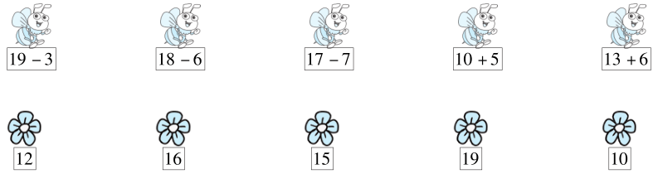

3．填一填。(每小题4分，共8分)

(1) 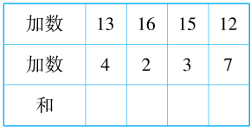 (2) 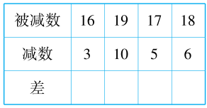

四、在里填上合适的数。(每小题1分，共6分)

7＋＝17 －10＝6 15－＝10

＋8＝10 12＋＝15 －15＝4

五、里最大能填几？(每小题2分，共12分)

13＞ ＜15 ＜20

12＋＜20 18－＞10 －6＜11

六、天才的你，试一试。(6分)

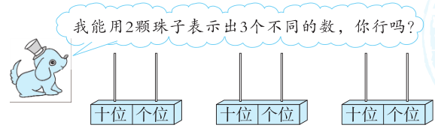

**答案**

一、15　十五　20　二十　2　二　13　十三

二、1．

2．1　1　十　8　8　一

3．16

4．19

5．18　10

6．15　17

7．18

8．20　11　11

20　19　18　17　14　13　12　11

三、1．19　19　10　8　12　19　5　18　15　6 7　13

2．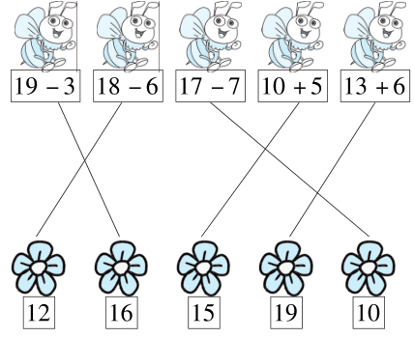

3．(1) 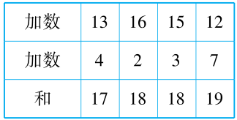

(2) 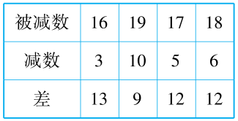

四、10　16　5　2　3　19

五、12　14　19　7　7　16

六、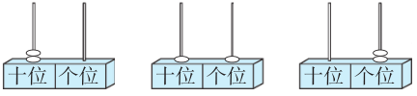

【点拨】可以先把2颗珠子都放在十位上，再依次从十位上拿1颗珠子放在个位上。